Instrukcja eksportowania danych z bazy MongoDB do pliku


Instalujemy program MongoDB Compass, następnie go uruchamiamy.

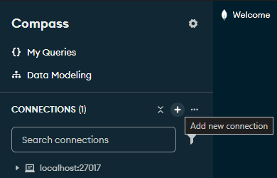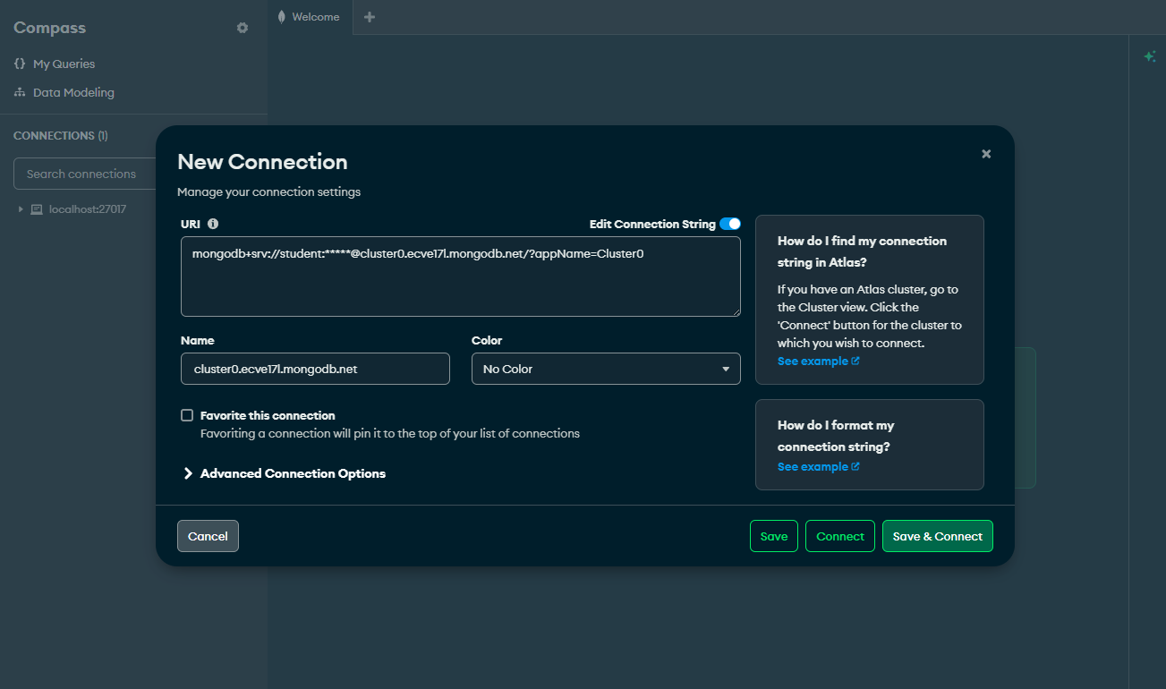
Dodajemy nowe połączenie wykorzystując ciąg znaków wygenerowany z oryginalnej bazy danych.

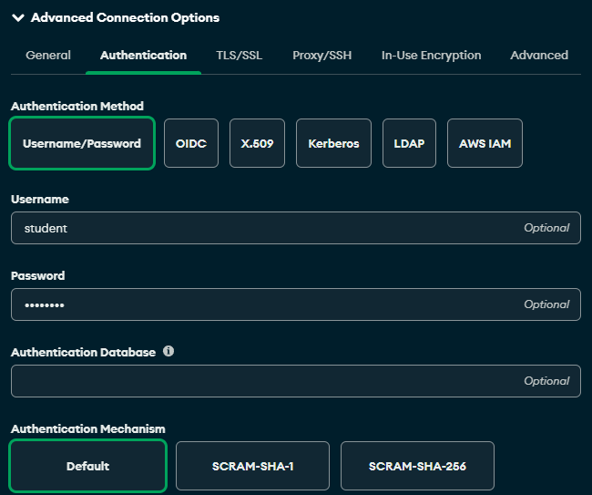
W zaawansowanych opcjach można również zmienić wpisane hasło, gdyby wystąpiły kłopoty z połączeniem.

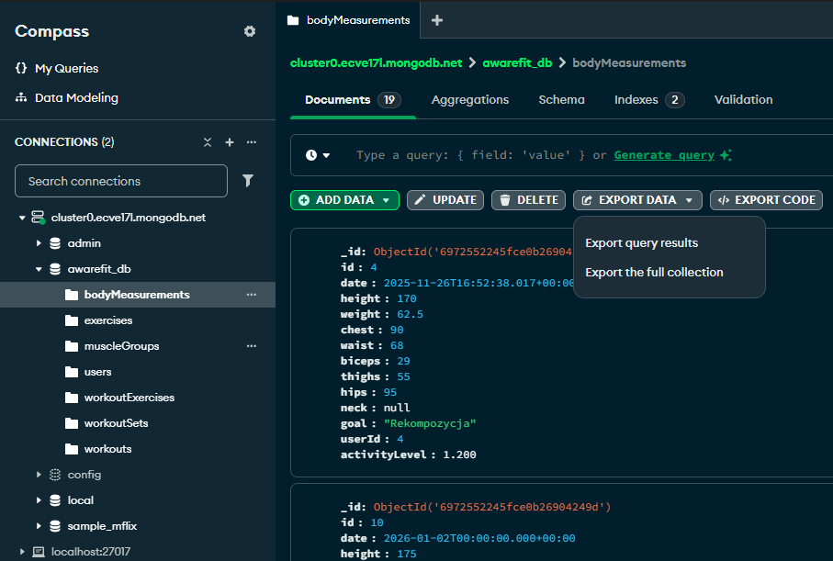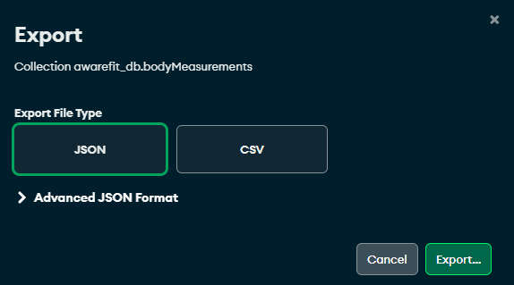
Po udanym nawiązaniu połączenia z bazą danych, wybieramy opcję eksportu całej tabeli i tę czynność powtarzamy dla innych tabel. Wybieramy opcję JSON.

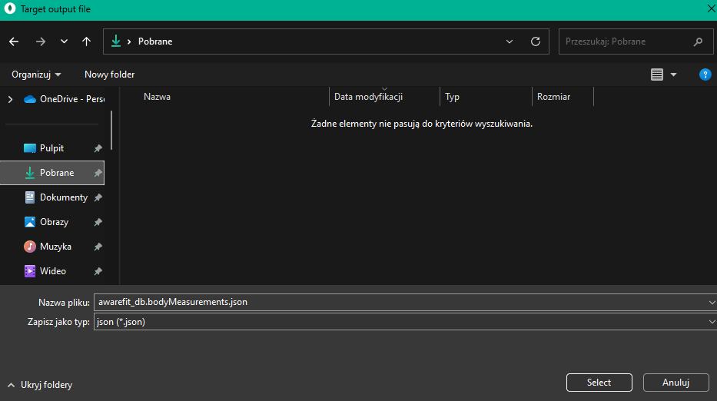
Wybieramy dowolną lokalizację zapisu.


Kolekcja została pomyślnie wyeksportowana.



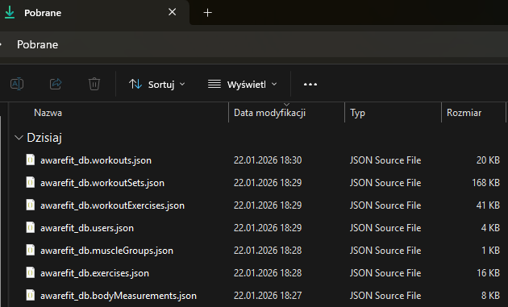
Jak widać, wszystkie kolekcje danych zostały wyeksportowane do plików JSON, z których da się zaimportować dane do bazy w razie konieczności.

